个人简历
姓 名 | 齐真真 | 性别 | 男 |  | 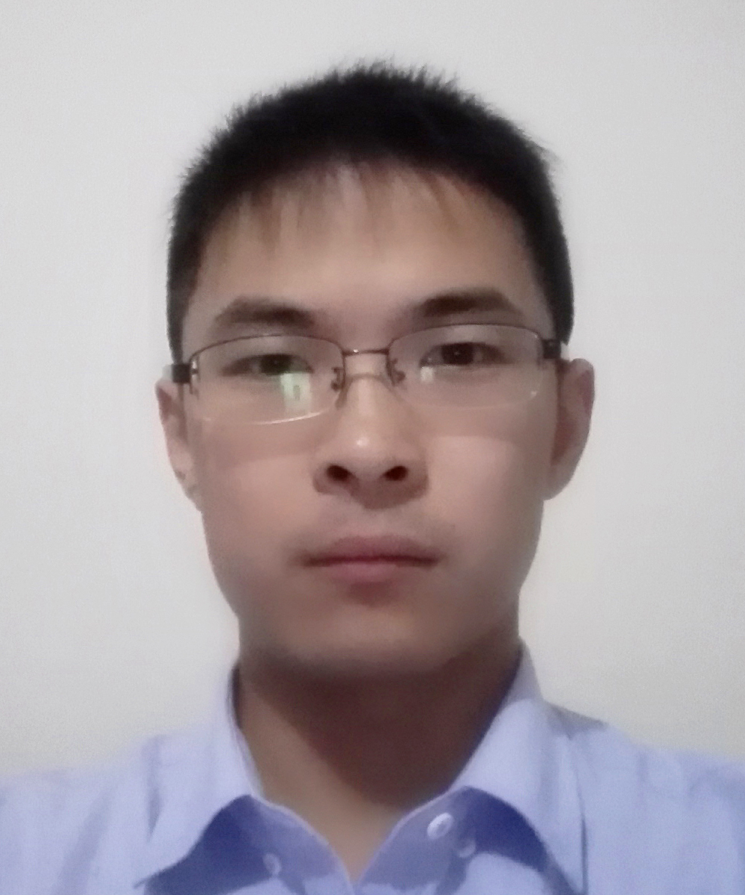
学 历 | 本科 | 毕业院校 | 河北科技大学
工作经验 | 2年 | 期望薪资 | 15K+
求职意向 | 前端工程师
联系电话 | 13716410136 | 邮箱 |  | qizz89@163.com
语言能力 | 普通话：标准；英语：CET-6
个人网站 | https://qizz89.github.io
专业技能 | 1.理解Web标准,熟练运用html标签,了解html5新特性  2.熟悉CSS属性,了解css3新特性,熟悉Bootstrap开发框架。  3.熟悉原生JS,熟练使用jQuery库,主要兼容PC端，掌握Ajax、jsonp。  4.熟悉MVC框架, AngularJs，了解响应式原理。  5.对DOM编程有一定了解,封装了一套常用JS库
教育背景 | 2010.9-2014.6 就读于河北科技大学
获得证书 | 国家计算机一二级等级资格证书。 英语CET_4、CET-6证书。  2011—2012学年，获得三等优秀学生奖学金  2012—2013学年，获得二等优秀学生奖学金  2013—2014学年，获得三等优秀学生奖学金
工作经历 | 2014.07-2015.10 中电凯尔设施管理有限公司 前端工程师  2015.11-12 兰花国际控股集团 前端工程师
项目经验 | 项目一：古摄影婚纱艺术 周期：三周  项目地址: http://www.gulove.com/  项目环境：Windows、Linux  项目工具:sublime photoshop cc  具体职责：主要负责静态页面编写,以及实现网页动态效果。  项目描述：该项目主要是采用HTML+CSS对古摄影官网进行布局和设计；使用JavaScript和JQuery实现页面上的动态效果以及交互效果，例如：选项卡、下拉菜单等；由于图片比较多，页面加载速度慢，用户体验较差。所以运用了延迟加载、预加载方法，对网站的用户体验以及访问速度进行优化。  项目二：课外邦平台 周期：一个月  项目地址: http://www.kwbang.com/  项目环境：Windows、Linux  项目工具:sublime photoshop cc  具体职责：负责teacher板块静态页面编写,以及前后台交互。  项目描述：该项目的主体是课外教育服务机构。最重要的内容是运用Ajax进行前后台交互，完成用户注册、登录以及课程订购等服务。期间，发现缓存造成用户获取不到最新数据，尤其在IE浏览器尤为严重。综合考虑后，在提交请求的URL后面加随机数之后，缓存问题迎刃而解。
自我评价 | 本人性格沉稳，平时喜欢关注一些国外技术论坛、学习前端新技术，正在进行HTML5 Canvas和CSS3的深入学习。

